Práctica 1: Apache

1. Recorre las carpetas del servidor observando qué se guarda en ellas. Necesitarás acceder al archivo httpd.conf para modificar la configuración de Apache.

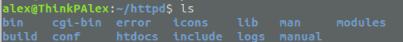
El archivo httpd.conf se encuentra en el directorio /home/httpd/conf/httpd.conf.

2. Inicia y para el servidor Apache con apachectl. Recuerda que tendrás que llamar a apachectl restart cada vez que hagas un cambio en la configuración.

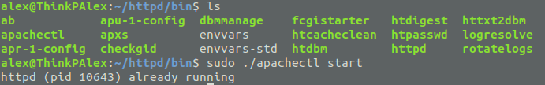

3. Por defecto, Apache escucha por el puerto 80. Comprueba si esto produce algún error e investiga cuál es el motivo. Modifica el puerto de escucha para que sea el 8080. Comprueba que funciona con un navegador, accediendo a localhost:8080.

En el puerto 80 no funciona porque ese puerto es el asignado al protocolo http.
Cambiándolo al 8080:

Al acceder con un navagador:

4. Los archivos que sirve Apache (los que puedo ver desde el cliente) están en una carpeta concreta. Cambia dicha carpeta ( DocumentRoot ), para que sea $. Crear la carpeta y copiar dentro un conjunto de archivos .html para tu servidor web, dándole como nombre a uno de ellos index.html e introduciendo en él tu curso y tu asignatura preferida. Puedes buscar en Internet archivos básicos html.

Al acceder con un navegador:

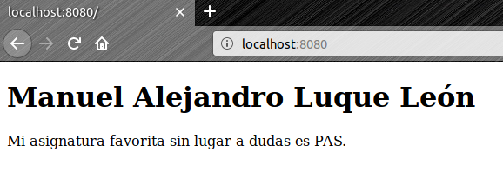

5. Cambia el nombre de los archivos índice (archivos que servirá Apache cuando el cliente sólo especifique un directorio). Normalmente es index.html, añadir como posibilidad index2.html y probar si funciona. ¿Qué prioridad se utiliza si tenemos más de un archivo índice?

Al añadir más posibles índices:

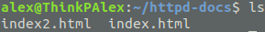

Y añadir estos al httpd.conf:
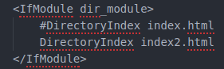

Se dará más prioridad al que esté antes en el archivo httpd.conf. En este caso se ha comentado el primero para poder observar que el nuevo índice funciona correctamente:

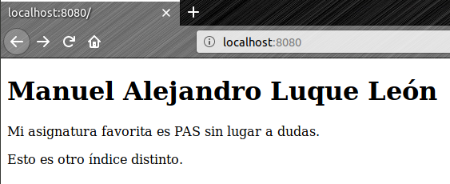

6. ¿Qué opción de qué directiva es la encargada de permitir mostrar el contenido de un directorio aunque éste no contenga ningún archivo índice? Crea un directorio nuevo $HOME/httpd-docs/newFolder (es obligatorio especificar una nueva directiva Directory), incluye un archivo cualquiera y prueba a utilizar esta opción para prohibir o no el listado de archivos en dicha carpeta. Para probarlo tendrás que acceder a localhost:8080/newFolder. ¿Cómo podríamos mejorar el aspecto visual del listado? (pistas, Indexes y httpd-autoindex.conf).

Esta directiva nos permite listar el contenido de un directorio:

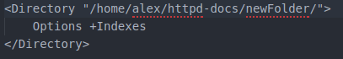

Al entrar con el navegador podemos comprobarlo:

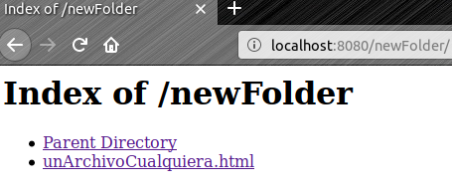

Al modificar la directiva anterior:

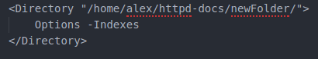

Comprobando su funcionamiento con el navegador:

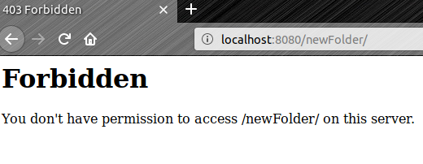
Si se habilita la opción:

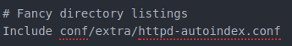

Y lo comprobarlo con el navegador podemos observar como el más atractivo el listado de los archivos:

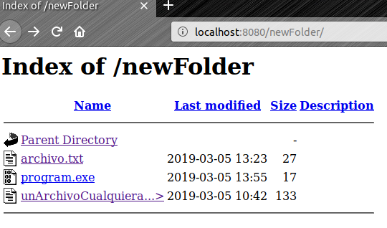

7. Encuentra la directiva que especifica el nombre del servidor e introduce su valor correcto.

8. Encuentra la directiva que especifica el usuario y grupo para el demonio httpd. ¿Sirve para algo cambiarla?

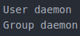

Esto permite elegir los permisos que tiene el servidor. En este caso se está ejecutnado como un demonio. Si se asignaran otros, se le asignarían los permisos asignados a ese usuario y grupo.

9. Prueba a hacer un telnet al puerto del servidor (telnet localhost 8080) y a mandarle mensajes HTML (escribe “GET / HTTP/1.0” y pulsa dos veces intro). Prueba a escribir HOLA y pulsar dos veces intro. Explica qué sucede y los códigos de error que devuelve el servidor.

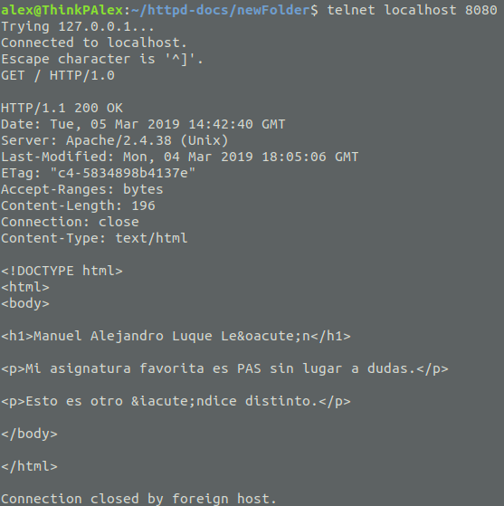
Se puede observar que devuelve “200 OK” esto es la prueba de que la petición ha sido recibida correctamente.

En el caso de enviar “HOLA”:
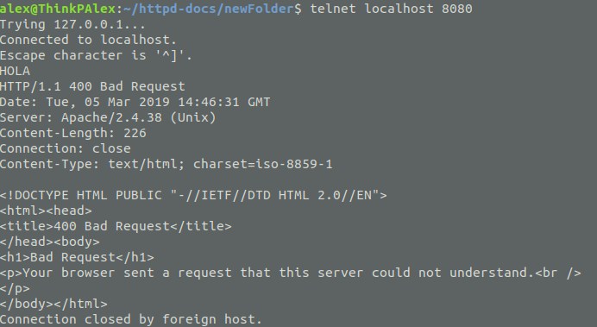
El servidor devuelve “400 Bad Request”, esto se debe a que no se ha especificado a donde se manda esta petición. Si se incluye escribiendo “HOLA / HTTP/1.0”:

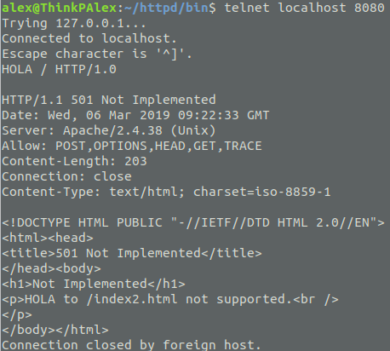

El error que devuelve (“501 Not Implemented”) que dicha petición no está implementada.

10. Encuentra la directiva que se utiliza para la visualización de páginas de error. Modifícala para personalizar el mensaje de error 404 que mostrará el servidor y que sea una cadena del tipo “URI not found”. ¿Se podría especificar un fichero .html de error? Modifica el error 501 para que muestre “Method not implemented” y comprueba que funciona.

Al incluir la siguiente línea en httpd.conf:

E intentar acceder desde navegador:

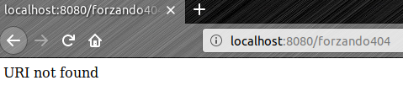

De la siguiente manera se puede incluir un html (con css y js en este caso):

Al acceder con navegador:

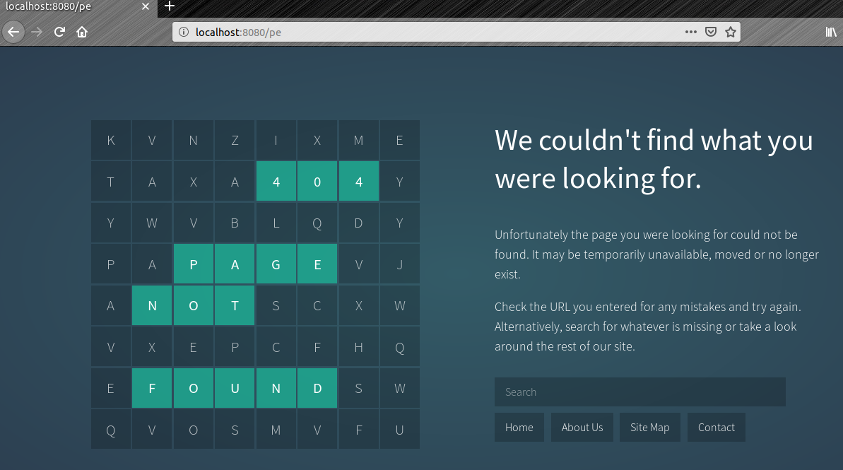

Si se incluye:

Y al preguntar por un método no existente se puede comprobar que funciona:

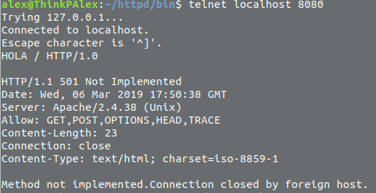

11. Identifica las directivas relacionadas con los archivos de logs de Apache. Haz un acceso normal y acceso erróneo (por ejemplo, un error de tipo 501). Comprueba los logs y muestra cómo se han modificado.

En el caso de realizar un log erróneo, la siguiente directiva indica donde debe registrarse este:

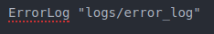

En caso de que el log fuera exitoso:

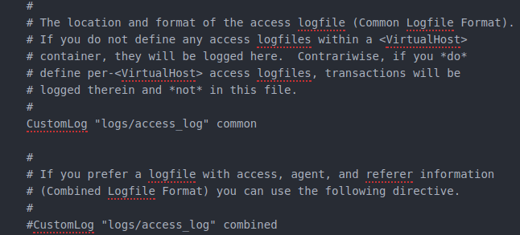
Tras realizar un log exitoso a lo carpeta newFolder y se comprueba el archivo que coincide con la ruta antes mencionada:

Si se realiza uno erróneo con un error 501 y se comproba el archivo correspondiente:

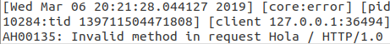

12. Redirecciona la dirección /google a www.google.es, de manera que al acceder a localhost:8080/google aparezca la web de la Universidad de Córdoba.

Añadiendo esto al httpd.conf:

Se puede hacer que al acceder a la dirección localhost:8080/uco se abra la página de la uco.

13. Crea un Host virtual de manera que cuando un cliente se conecte al servidor usando localhost:8080 el servidor muestre la carpeta raı́z original, y cuando se conecte usando IPMAQUINA:8080 muestre la subcarpeta /newFolder. IPMAQUINA es la IP de la máquina en la que estás, puedes averiguarla con ifconfig. Haz que tengan ficheros de log independientes (local-access.log, local-error.log, ip-access.log y ip-error.log).

Al añadir al httpd.conf las siguientes líneas habilitaremos el virtual host:

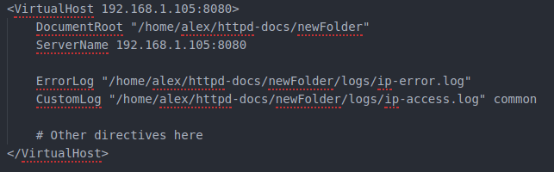
Se puede observar que también se han generado los archivos de log independientes y que han registrado correctamente la entrada al servidor:

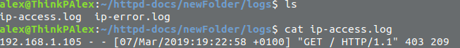

14. Haz que el servidor web sirva toda la documentación de Apache. Para ello, habilita la configuración del manual de Apache (extra/httpd-manual.conf) y los módulos que necesite. Explica las distintas líneas que aparecen en dicha configuración, incluyendo el significado de las expresiones regulares.

Al habilitar las siguientes líneas del servidor:

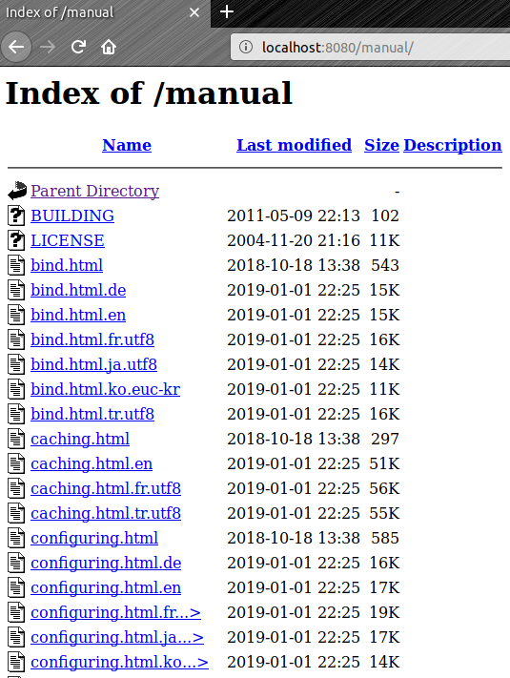
Se podrá acceder al manual:
En cuanto al contenido del fichero anteriormente habilitado, se puede observar que este activa un alias a /manual de manera que este sea redireccionado a la carpeta httpd/manual donde se encuentran los html con la información correspondiente al manual.
Además se puede observar que se aplica SetHandler y type-map a todos los archivos .html.

15. Apache permite el acceso a recursos restringidos mediante la creación de usuarios y grupos que deberán autenticarse antes de acceder a dicho recurso protegido. Se debe:

a) Crear los usuarios y contraseñas correspondientes dentro de un archivo llamado .htpasswd (para esto, tendrás que utilizar el comando ./htpasswd -c .htpasswd usuario, incluido en la carpeta bin de Apache, una vez por cada usuario a añadir y luego copiar el archivo resultante a un sitio protegido; ojo, el -c indica que el fichero se cree nuevo, por lo que sólo debe utilizarse para el primer usuario).

Se ejecutará varias veces como prueba, una probando a creando el archivo nuevo y otra añadiendo un nuevo usuario al ya existente:

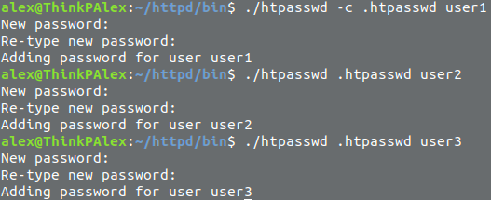

Una vez hecho esto se listará el contenido del archivo .htpasswd y así comprobar que la creación de usuarios ha sido exitosa:

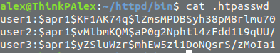

b) Incluir un archivo .htaccess (por defecto, aunque estos nombres de archivo pueden modificarse en httpd.conf) con los usuarios o grupos de usuarios que tendrán acceso. La sintaxis de ese archivo es la misma que el resto de configuraciones de directorios de Apache.

Es necesario activar la siguiente directiva en el httpd.conf:

Se creará el archivo .htaccess con el siguiente contenido:

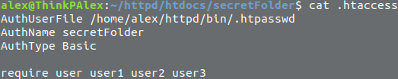
c. Debes crear un directorio, que se llamará secretFolder, de forma que, para acceder a él, habrá que autenticarse. Los usuarios que tendrán acceso a ese directorio serán: user1, user2 y user3; y la contraseña, para todos será: entra. Explica los pasos realizados para conseguirlo, y el contenido de los archivos creados.
Se creará el directorio incluyendo el siguiente código en el archivo http.conf:

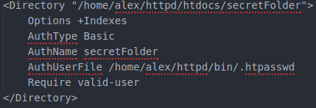

Tras esto se podrá acceder a la carpeta protegida secretFolder:
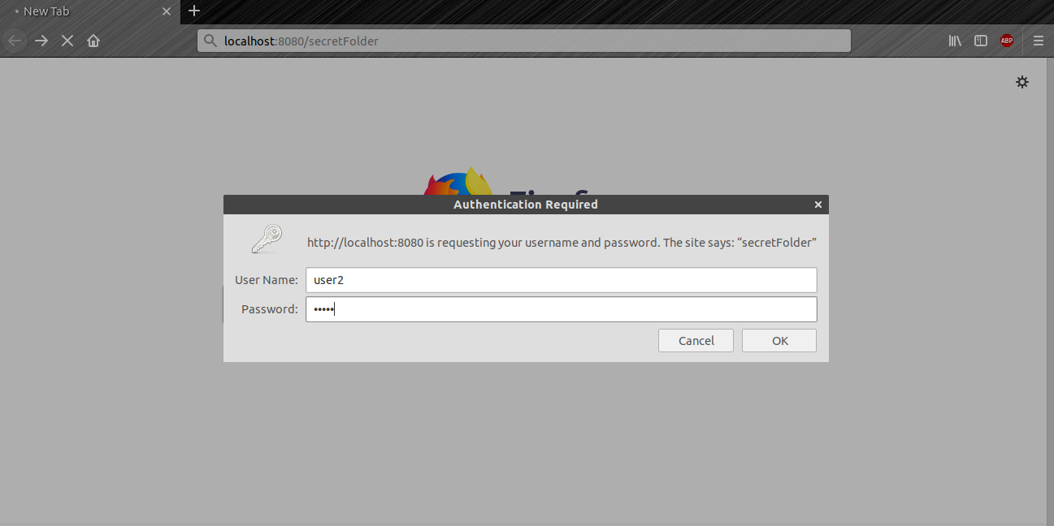

Si se el usuario identifica adecuadamente, es decir con cualquiera de los usuario antes autorizados, se podrá acceder a dicho directorio:

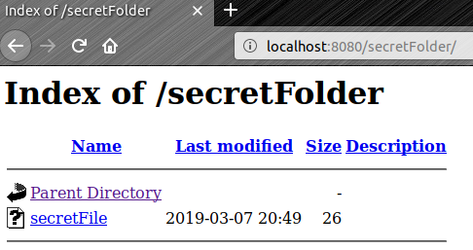

16. Existe también la posibilidad de permitir o denegar el acceso a diferentes directorios o archivos dependiendo de la dirección IP del cliente. Para ello, disponemos de las directivas Allow from, Deny from y Order, que pueden utilizarse en el archivo de configuración httpd.conf o en cada uno de los directorios mediante el archivo .htaccess. Prueba esta opción de seguridad para permitir el acceso a nuestro servidor web, únicamente para direcciones
IP de la subred de los equipos de sobremesa del laboratorio. Prueba también a denegar el acceso a todas las direcciones IP.

Al añadir las siguientes líneas al archivo httpd.conf se puede restringir o permitir el acceso a ciertas ip.

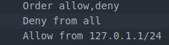

En el caso de poner en la directiva Order allow,deny se leerá primero la directiva allow permitiendo el acceso a todos los usuarios cuya ip coincida con esta y negando el acceso a todos los demás por defecto.
En el caso en el que aparezca deny,allow se comprobará primero si la ip del solicitante coincide con la expecificada en deny, si esto es así se le prohibirá la entrada, si no se permitirá la entrada por defecto.

En el caso de acceso denegado se podrá ver en el navegador el siguiente mensaje:

